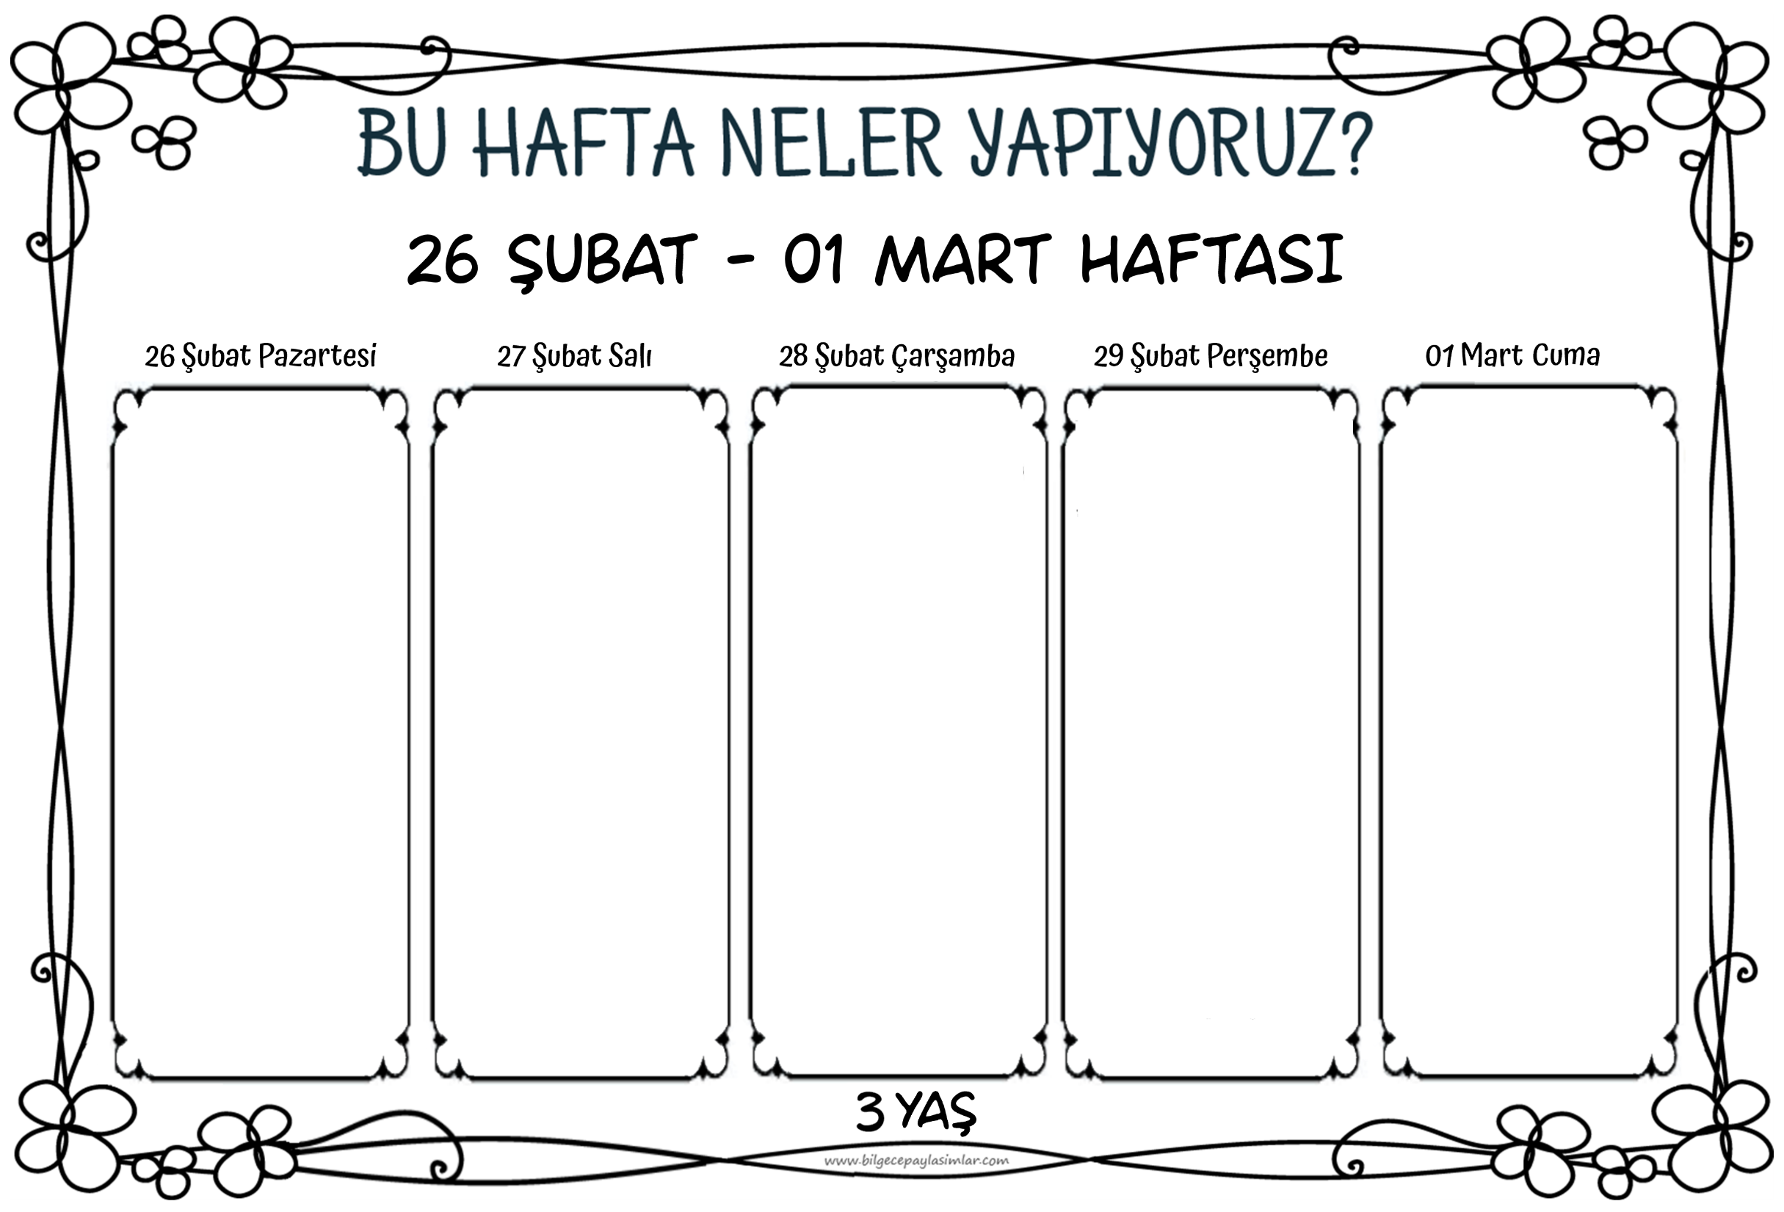



Temiz havayı seviyoruz!

Temiz havanın vücudumuz için önemini, kirli havanın da zararlarını öğreneceğiz.

Havanın varlığını çeşitli yollarla ispatlayacağız.

Deneyler yapacağız. Oyunlar oynayacağız. Hava kalitesinin sağlığımız için önemi ile ilgili bilinçleneceğiz.



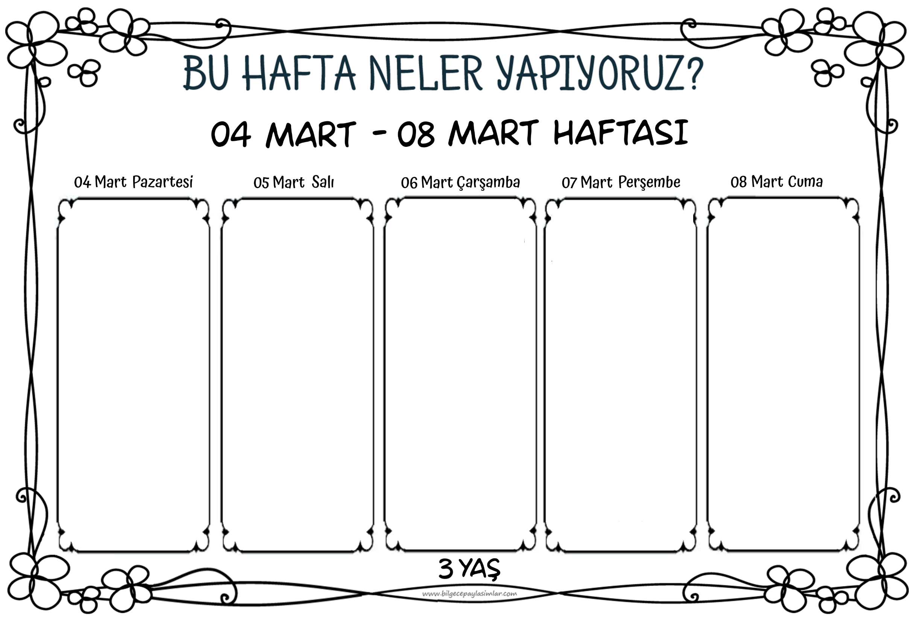

7 rakamını ayırt etmeyi öğreniyoruz bugün. Yine çok güzel, etkileşimli bir öyküyle kavrayacağız.

Sanat etkinliğimiz, kavram çalışmamız ve oyunlarımızla öğrendiklerimizi pekiştireceğiz.

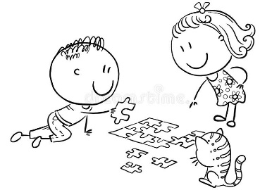

Çocuklar oyun oynar. Oyun oynamayı çok sever. Ama bazı oyunlar biraz farklı… Oyun gibi değil.

İşte bugün biz iyi oyunlar ile kötü oyunları ayırt etmeyi öğreneceğiz. Bizi geliştiren ve eğlendiren oyunlarla diğerlerini ayıracağız. Ve tabii ki çok oyun oynayacağız.

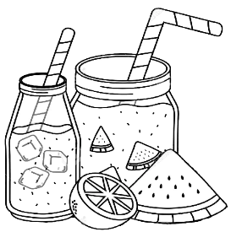

Günün konusu içecekler…

Sağlıklı olanlar ve sağlıksız olanlar…

Bizim tercihimiz sağlıklı olanlardan yana. Bu tercihi yapabilmek için etkinlikler düzenledik bugün. Deneylerimizle anlayacağız. Hatta kendimize sağlıklı içecekler hazırlayacağız.



Parçalar ve bütünler konu başlığımızla kavram çalışmalarını oyunla, şarkıyla, sanat etkinlikleriyle bütünleştirdiğimiz güzel bir gün bekliyor bizi.

Bugün bulgurla başımız dertte… :)

Bulgurla ölçeceğiz, hesap yapacağız, karşılaştıracağız. Sonra işler biraz karışacak. Ayıkla bulgurun taşını diyeceğiz.

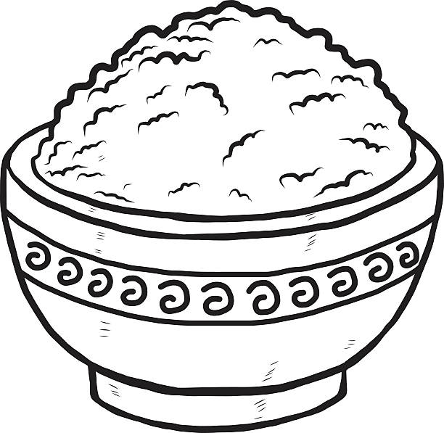

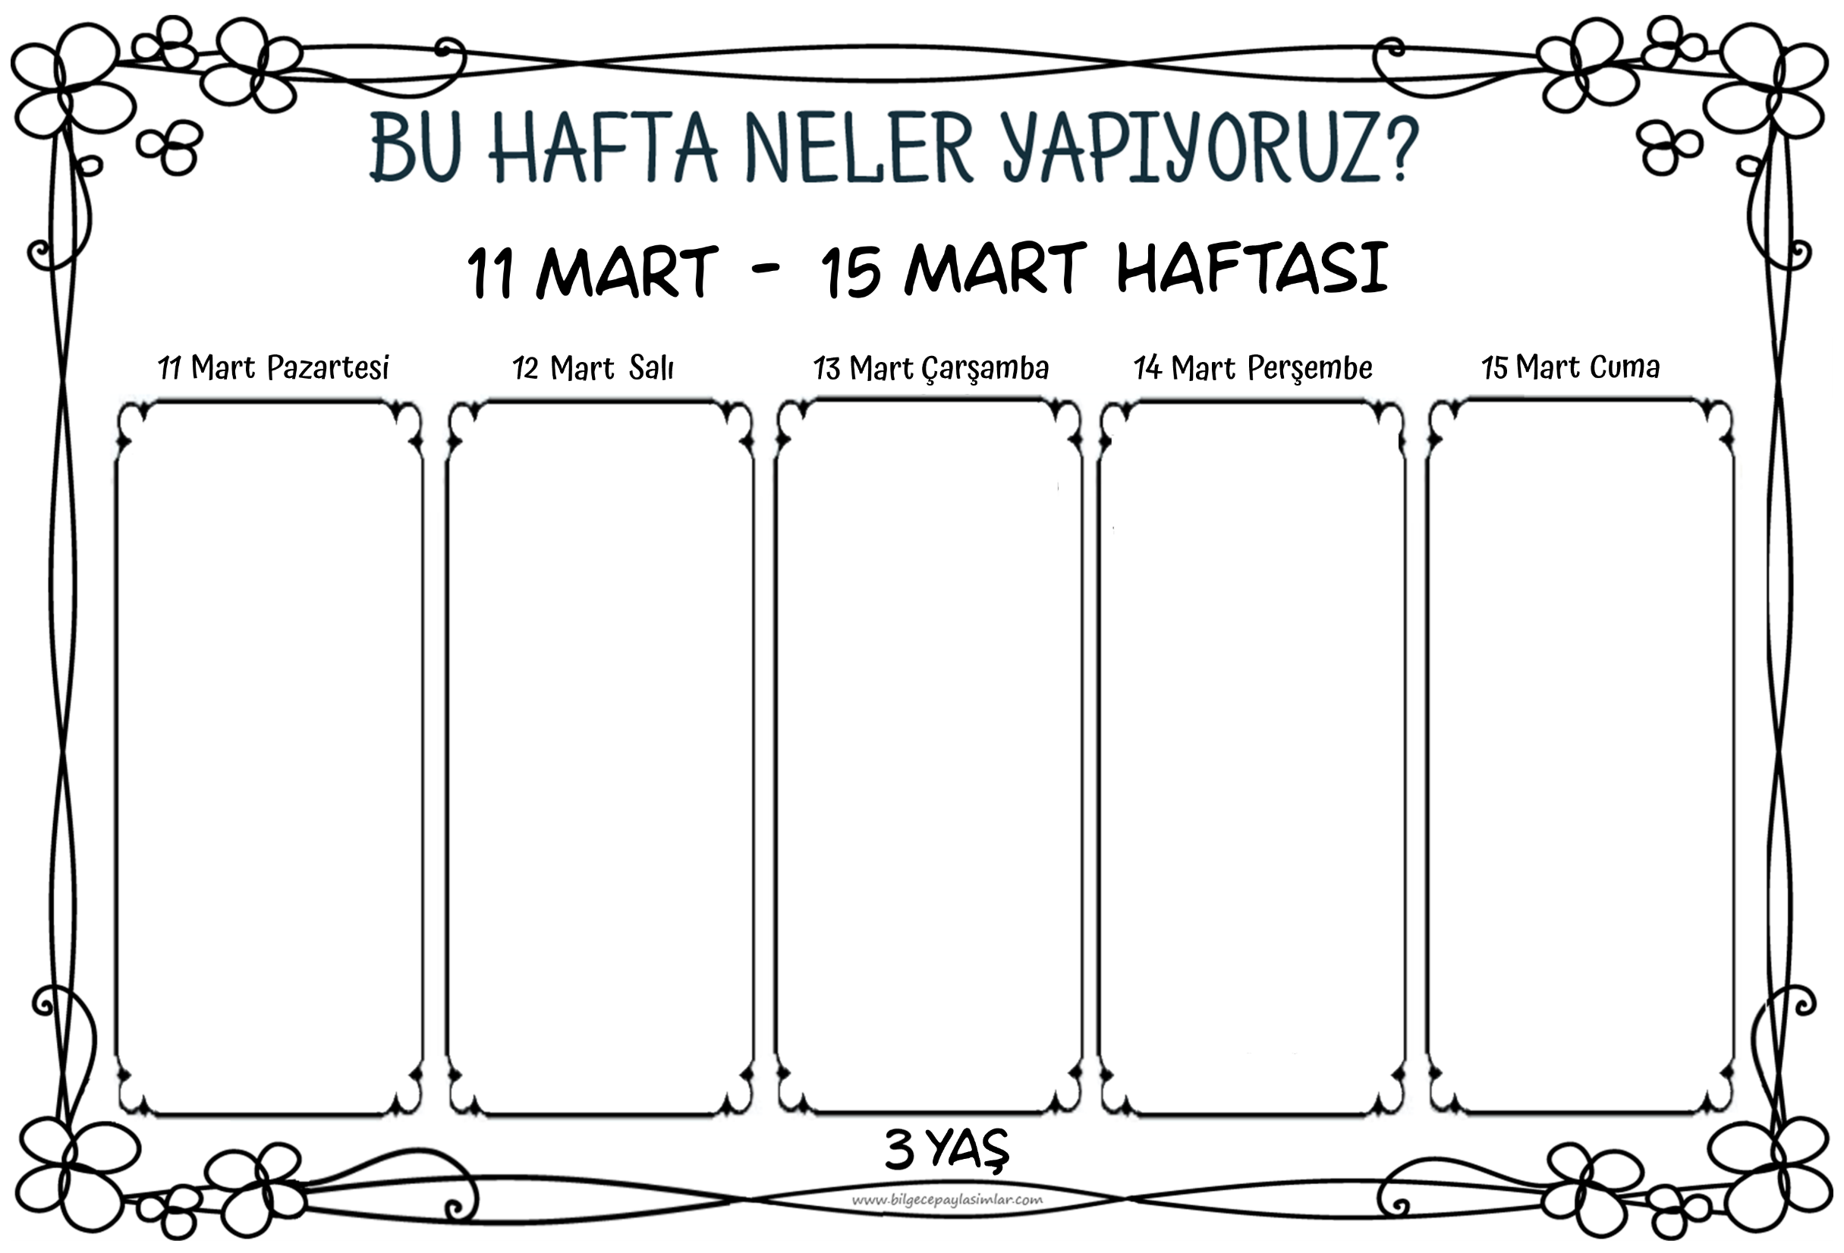

Hayvanlar hakkında birçok bilgi edindik. Ama bugün çok şaşıracağız. Adını hiç duymadığımız çok ilginç hayvanlarla tanışacağız. Doğanın çeşitliliğine bir kez daha hayran kalacağız.

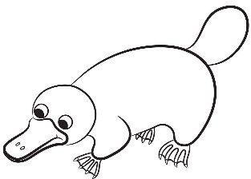

Hayvanları çok seviyoruz. Bu yüzden bugün de hayvanları tanımaya devam edeceğiz.

Seslerini, tavırlarını taklit edeceğiz. Oyunlar oynayacağız, şarkılar söyleyeceğiz.

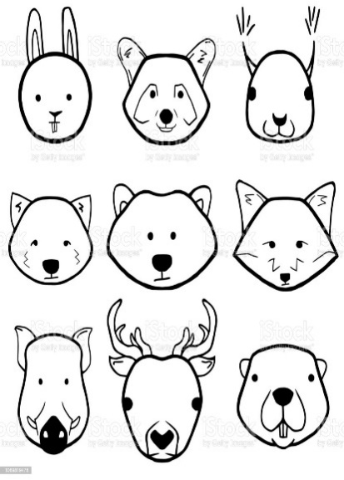

Doğa deyince hayvanlar unutulamaz.

Üstelik çocuklar hayvanları çok sever. :))

Şarkılarla, düşünme seanslarımızla, sanat çalışmamızla çok keyifli bir gün yaşayacağız.

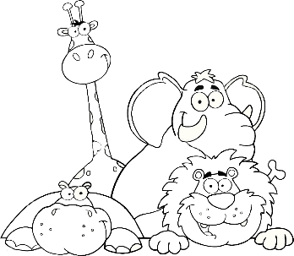

Doğamızın görünmeyen ama çok büyük bir parçasının varlığını ispatlayacağız bugün. Havadan bahsedeceğiz. Ama havadan sudan bahseder gibi değil. Araştırarak, deneyimleyerek ve ispatlayarak. Hava ile dolu, dopdolu bir gün bekliyor bizi.

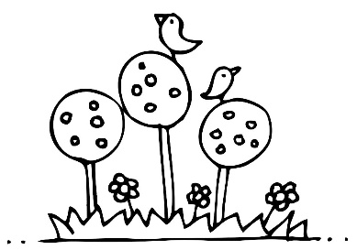

Doğaya odaklanıyoruz, doğayı kucaklıyoruz bugün.

Dışarı çıkıyoruz ve keşfe başlıyoruz. Doğal materyallerle sanat çalışmamızı yapıyoruz.

Doğa kavramının alt başlıklarını konuşuyor ve ne denli geniş bir anlamı olduğunu fark ediyoruz.

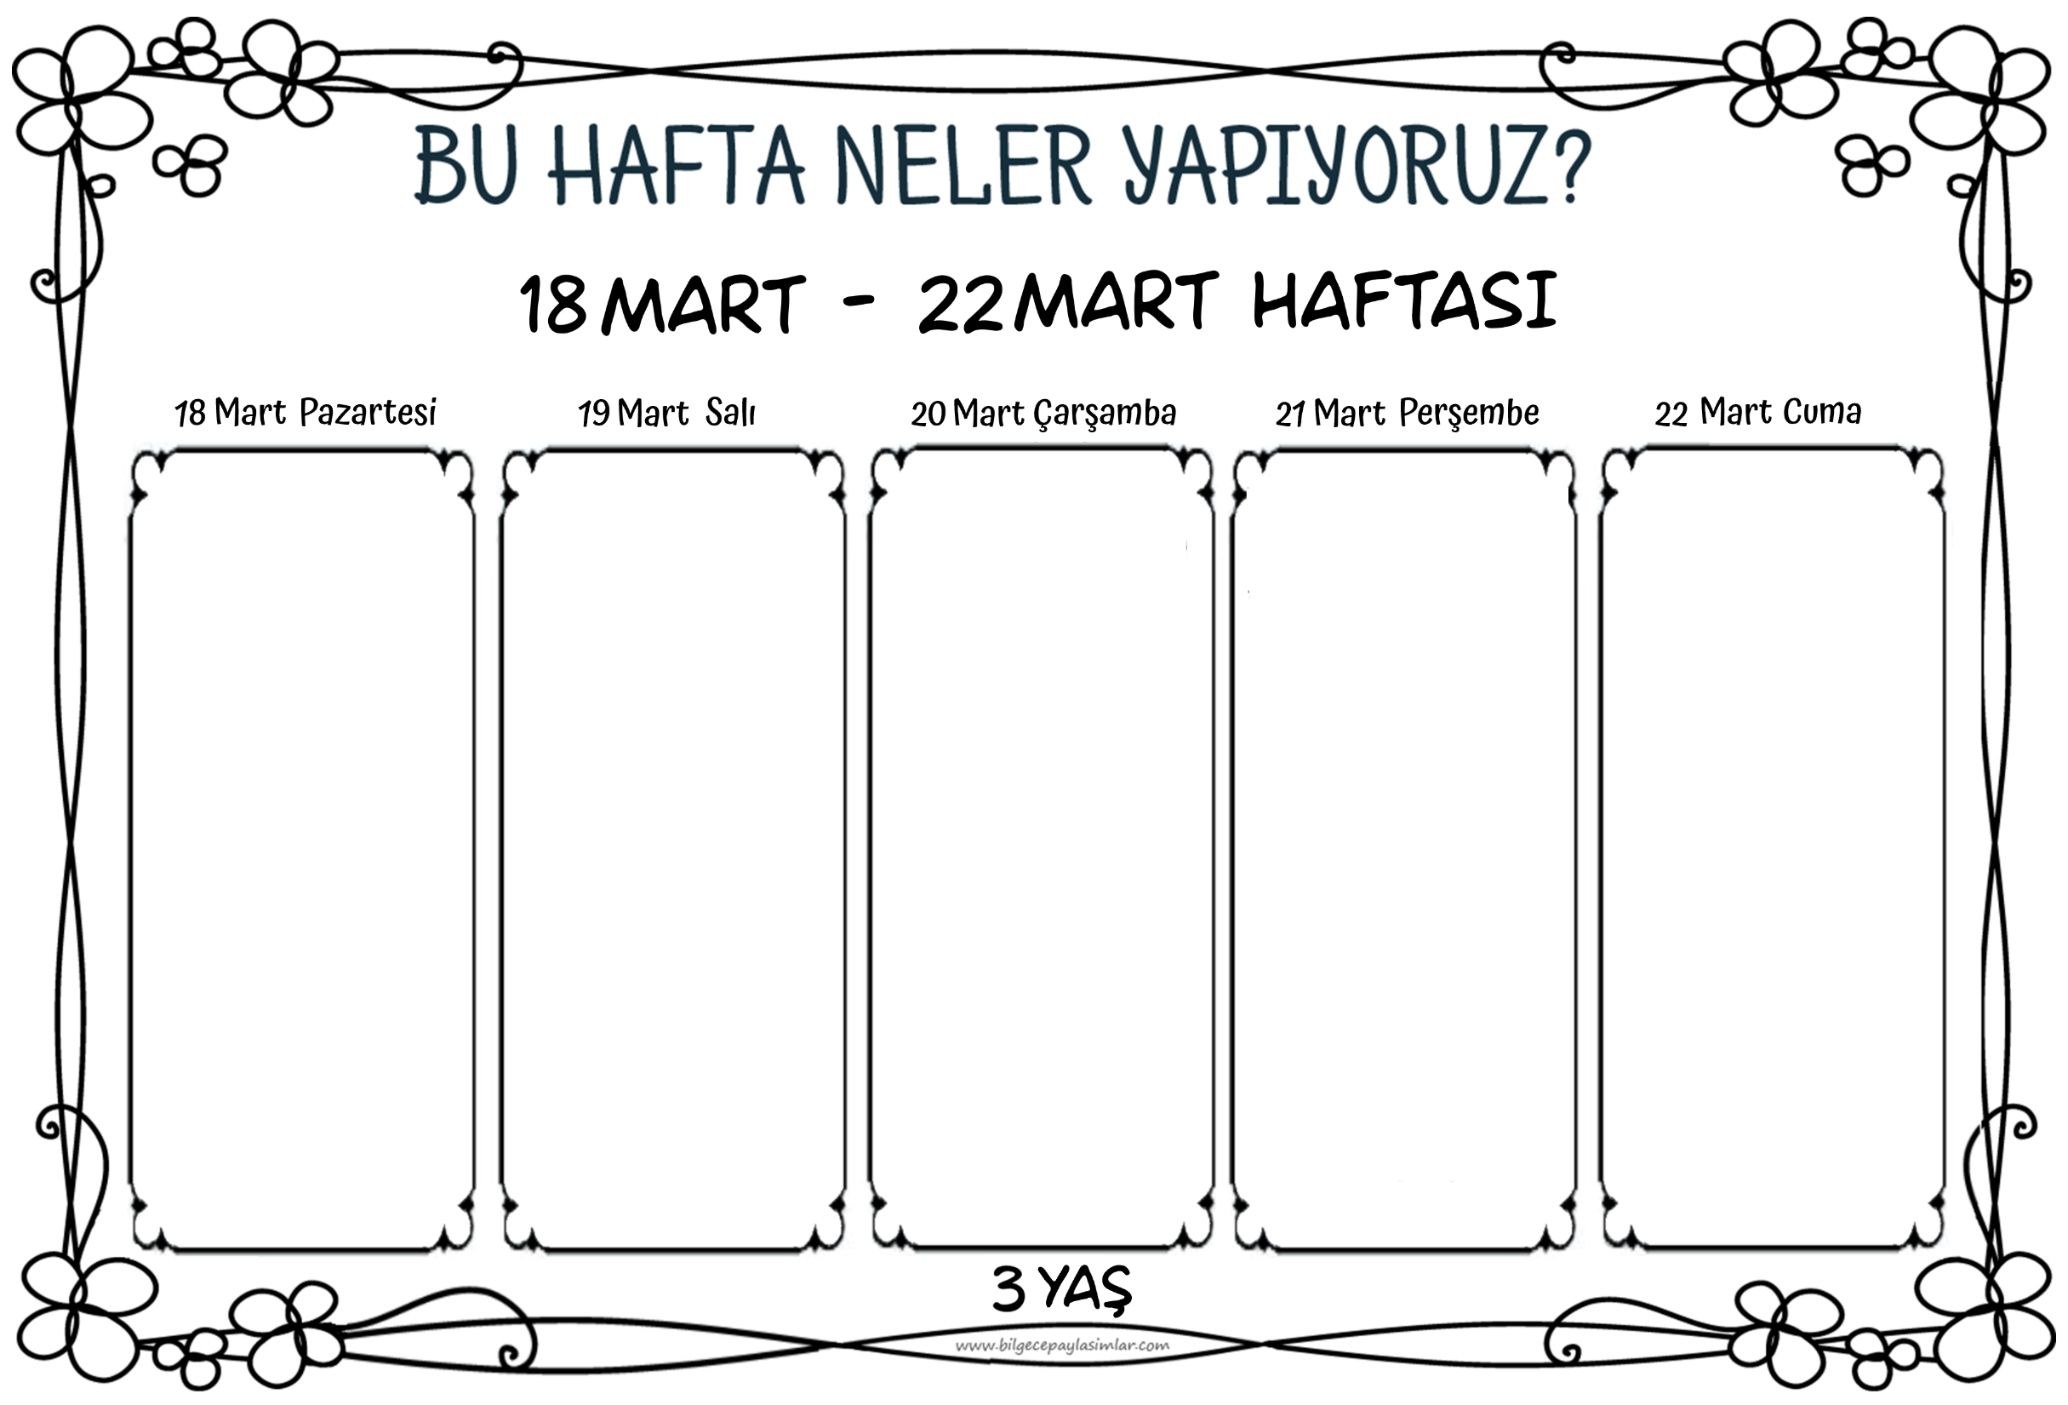

Yaşlılar Haftasında hayatın evrelerini inceleyeceğiz. Sınıfımıza gelen çok değerli bir ziyaretçiden hayata dair önemli öğütler alacağız. Kavram, drama ve sanat çalışmalarımız da öğrendiklerimizi pekiştirecek.



İlkbahara merhaba diyeceğiz bugün.

Dışarıda baharı arayacağız. Doğayı gözlemleyip ilkbaharı bulduğumuz yerlere işaretler bırakacağız.

Fen, sanat ve oyun dolu güzel bir gün…

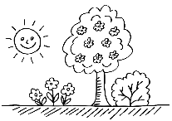

Bitkilerin nasıl büyüdüğünü öğreneceğiz.

Bir tohumun yetişkin bir bitki, hatta ağaç olma sürecini göreceğiz. Kendi tohumlarımızı ekeceğiz ve yeni başlayan hayatları an be an takip edeceğiz.

Fen, drama ve oyun etkinliklerimizle kazanımlarımıza ulaşacağız.

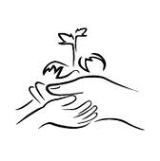

Ağaçlar birer yetişkinse fidanlar çocuk, tohumlar da bebekler gibi…

Biz bugün nasıl tohumdan kocaman ağaçlar oluyormuş, bunu öğreneceğiz. Dramalarla, oyunlarla ve sanatla…

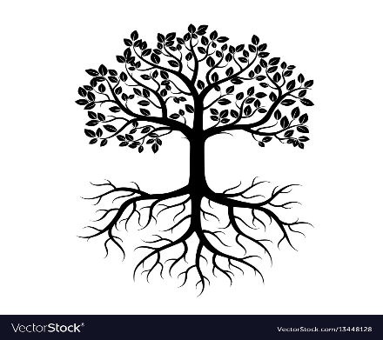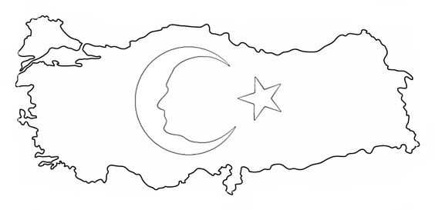

Çanakkale Zaferinin yıldönümünde Mustafa Kemal Atatürk’ü ve aziz şehitlerimizi anacağız. Vatan ne demek, bayrak ne demek tekrar hatırlayacağız.

Bu vatan için hayatlarını ortaya koyan Türk askerini saygıyla ve minnetle anacağız.

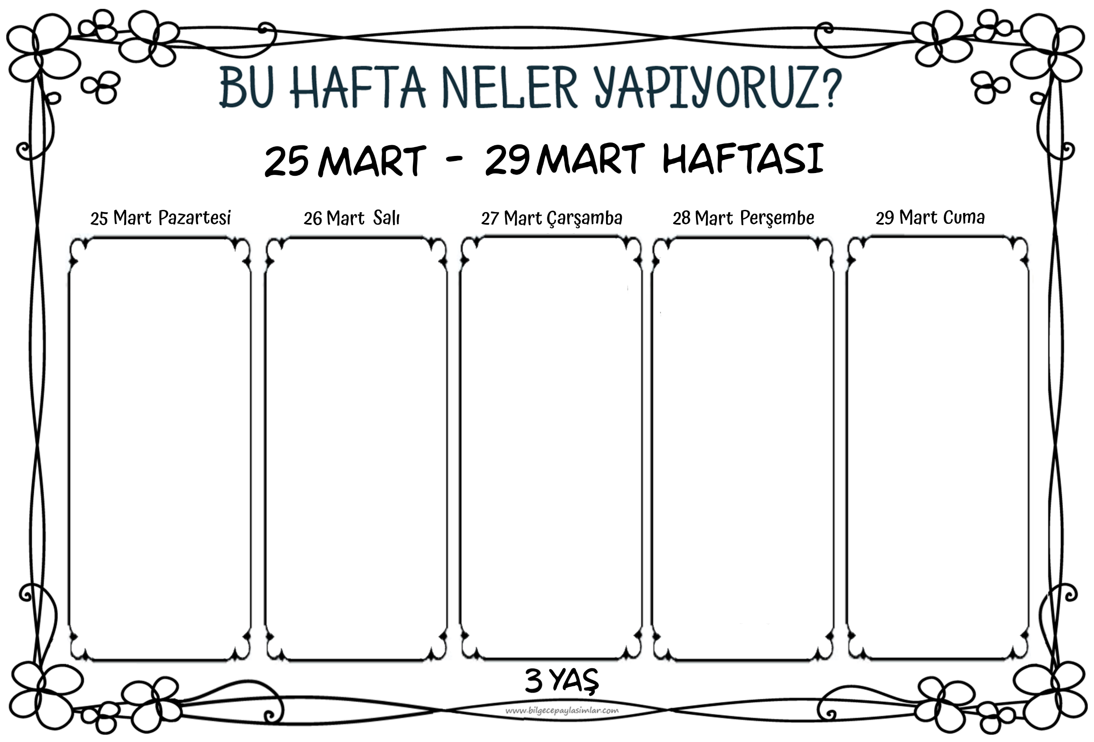

**27 ARALIK- 31 ARALIK HAFTASI**

Ve Perde!

Ne güzel bir gün. Dünya Tiyatrolar Günü’nü dramalarla kutluyoruz.

Sahne tozu yutmak ne demekmiş bugün öğreneceğiz. :)



Ormanlar…

Bugünkü konumuz ormanlar.

Ormanların yararlarını, neden ve nasıl korunacağını konuşacağız.

Şarkılarımızla, sanat çalışmamızla, fen etkinliğimizle ormanları daha çok seveceğiz.

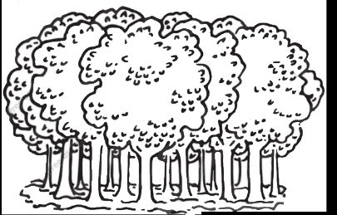

Kütüphaneler Haftasını da unutmuyoruz. Kitapların eşsiz dünyasına gireceğiz.

Sanal tur ile dünyaca ünlü bir kütüphaneyi gezeceğiz.

Kitaplara ve kütüphanelere olan bakış açımız değişecek.

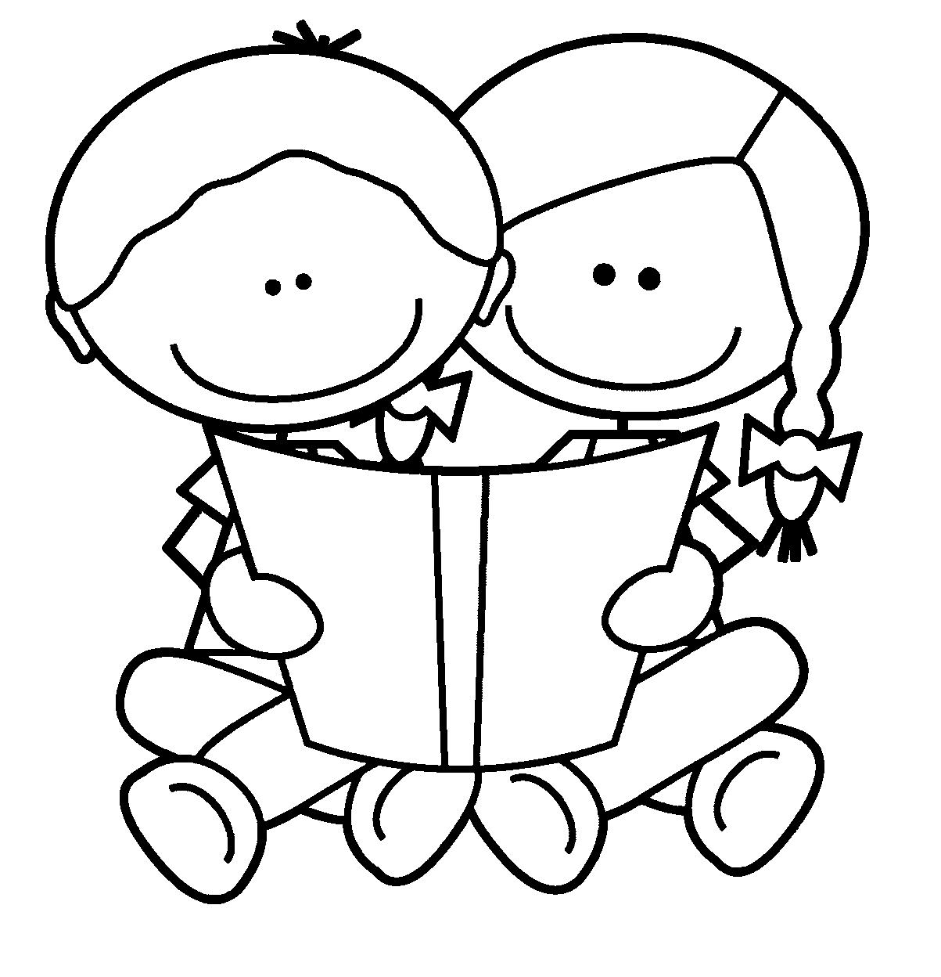

“Neler öğrendik?” günü…

Mart ayı boyunca neler öğrendiğimizi, neler yaşadığımızı hatırlayacağız.

Ayın geleneksel oyununu oynayacağız ve kuşlar için çok güzel bir sürpriz hazırlayacağız.

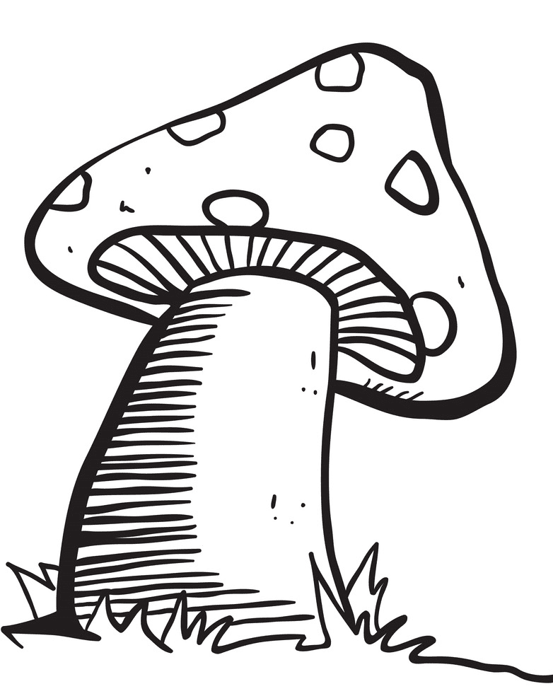

Doğanın renkli süsleri mantarları daha yakından inceleyelim dedik.

Çeşit çeşit mantarları görmek heyecan verici.

O zaman sanat etkinliğimiz, deneyimiz, şarkılı oyunumuz da mantarlarla ilgili olsun istedik. :)

**4 - 5 YAŞ**